людям и к самому себе. Он психологически отделяется от близких взрослых.
Таким образом, к трем годам ребенок, несмотря на то, что он явился на свет совершенно беспомощным существом, не приспособленным к самостоятельной жизни, уже во всех отношениях является человеком с явными первыми признаками индивидуальности.
Он имеет развитые психические процессы, сформировавшуюся систему движений ног и рук, достаточно богатую и разнообразную речь.
К возрасту около трех лет у ребенка можно заметить проявления внутренней эмоциональной жизни, наличие определенных черт характера, способностей к различным видам деятельности, социальных потребностей в общении, в достижении успехов, в одобрении, в самостоятельности, в лидировании. В этом возрасте заметным бывает проявление воли некоторыми детьми.
В раннем детстве ребенок активно познает мир окружающих его предметов, вместе со взрослыми осваивает способы действий с ними. Его ведущая деятельность — предметно-манипулятивная, в рамках которой возникают первые примитивные игры. К трем годам появляются личные действия и сознание «я сам» — центральное новообразование этого периода. Возникает эмоциональная завышенная самооценка. В три года поведение ребенка начинает мотивироваться не только содержанием ситуации, в которую он погружен, но и отношениями с другими людьми.

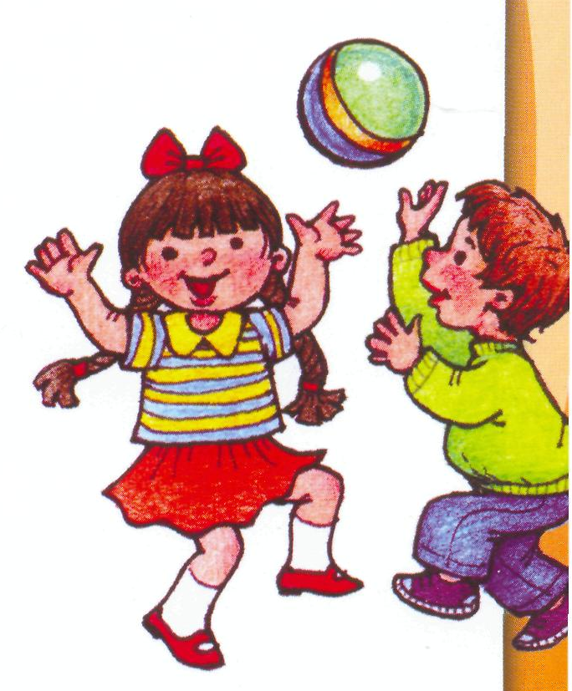

С УВАЖЕНИЕ, ПЕДАГОГ-ПСИХОЛОГ
МАРТИРОСЯН
КАРИНА ВАРДАНОВНА

МОУ детский сад № 382
г. Волгоград, рп.Гумрак, ул. Строителей 7а
Тел./факс:70-20-21
e-mail:dou382@mail.ru

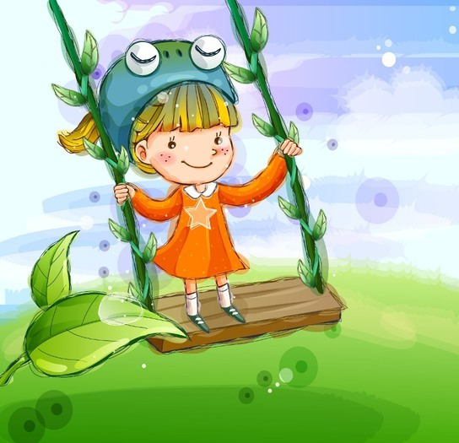

ВОЛГОГРАД

Кризис 3 лет — граница между ранним и дошкольным детством — один из наиболее трудных моментов в жизни ребенка. Это разрушение, пересмотр старой системы социальных отношений. Ребенок, отделяясь от взрослых, пытается установить с ними новые, более глубокие отношения.
Изменение позиции ребенка, возрастание его самостоятельности и активности, требуют от близких взрослых своевременной перестройки. Если же новые отношения с ребенком не складываются, его, самостоятельность ограничивается, у ребенка возникают собственно кризисные явления.
Психологические проявления кризиса 3 лет.
Отечественный психолог Л.С. Выготский описывает 7 характеристик кризиса 3 лет.
1) негативизм. Главным мотивом действия ребенка в этом случае становится сделать наоборот, т.е. прямо противоположное тому, что ему сказали. Ребенок дает негативную реакцию не на само действие, которое он отказывается выполнять, а на требование или просьбу взрослого.
Негативизм избирателен: ребенок итерирует требования одного члена семьи или одной воспитательницы, а с другими достаточно послушен.
На первый взгляд кажется, что так ведет себя непослушный ребенок любого возраста. Но при обычном непослушании он чего-то не делает потому, что именно этого ему делать и не хочется — возвращаться домой с улицы, чистить зубы или ложиться вовремя спать. Если же ему предложить другое занятие, интересное и приятное для него, он тут же согласится. При негативизме события развиваются иначе.
Например, мальчик с затянувшимся кризисом решил рисовать, но вместо ожидавшегося отказа получил одобрение родителей. С одной стороны, рисовать ему хочется, с другой — еще больше хочется сделать наоборот. Мальчик нашел выход из этого сложного положения: расплакавшись, он потребовал, чтобы рисовать ему запретили. После исполнения этого желания он с удовольствием принялся за рисунок.
2) упрямство. Это реакция ребенка, который настаивает на чем-то не потому, что ему этого очень хочется, а потому, что он сам об этом сказал взрослым и требует, чтобы с его мнением считались.
Его первоначальное решение определяет все его поведение, и отказаться от этого решения даже при изменившихся обстоятельствах ребенок не может.
Упрямство — не настойчивость, с которой ребенок добивается желаемого.
Упрямый ребенок настаивает на том, чего ему не так уж сильно хочется, или совсем не хочется, или давно расхотелось. Допустим, ребенка зовут домой и он отказывается уходить с улицы. Заявив, что он будет кататься на велосипеде, он действительно будет продолжать кружить по двору, чем бы его ни соблазняли (игрушкой, десертом, гостями), хотя и с совершенно унылым видом.
3) В переходный период может появиться строптивость. Она направлена не против конкретного взрослого, а против всей сложившейся в раннем детстве системы отношений, против принятых в семье норм воспитания. Ребенок стремится настоять на своих желаниях и недоволен всем, что ему предлагают и делают другие.
4) Ярко проявляется тенденция к самостоятельности: ребенок хочет все делать и решать сам. В принципе, это положительное явление, но во время кризиса гипертрофированная тенденция к самостоятельности приводит к своеволию, она часто неадекватна возможностям ребенка и вызывает дополнительные конфликты со взрослыми.
5) У некоторых детей конфликты с родителями становятся регулярными, они как бы постоянно находятся в состоянии войны со взрослыми. В этих случаях говорят о протесте-бунте.
6) В семье с единственным ребенком может появиться деспотизм. Ребенок жестко проявляет свою власть над окружающими его взрослыми, диктуя, что он будет есть, а что не будет, может мама уйти из дома или нет и т.д. Если в семье несколько детей, вместо деспотизма обычно возникает ревность: та же тенденция к власти здесь выступает как источник ревнивого, нетерпимого отношения к другим детям, которые не имеют почти никаких прав в семье, с точки зрения юного деспота.
7) Интересное проявление кризиса 3 лет, которая будет присуща всем последующим переходным периодам — обесценивание в глазах ребенка: обесценивается то, что было привычно, интересно, дорого раньше, 3-летний ребенок может начать ругаться (обесцениваются старые правила поведения), отбросить или даже сломать любимую игрушку, предложенную не вовремя (обесцениваются старые привязанности к вещам) и т.п.
Все эти явления свидетельствуют о том, что у ребенка изменяется отношение к другим

